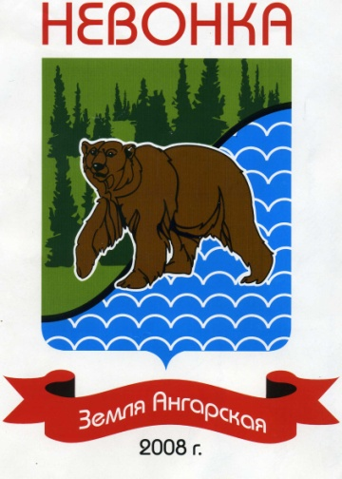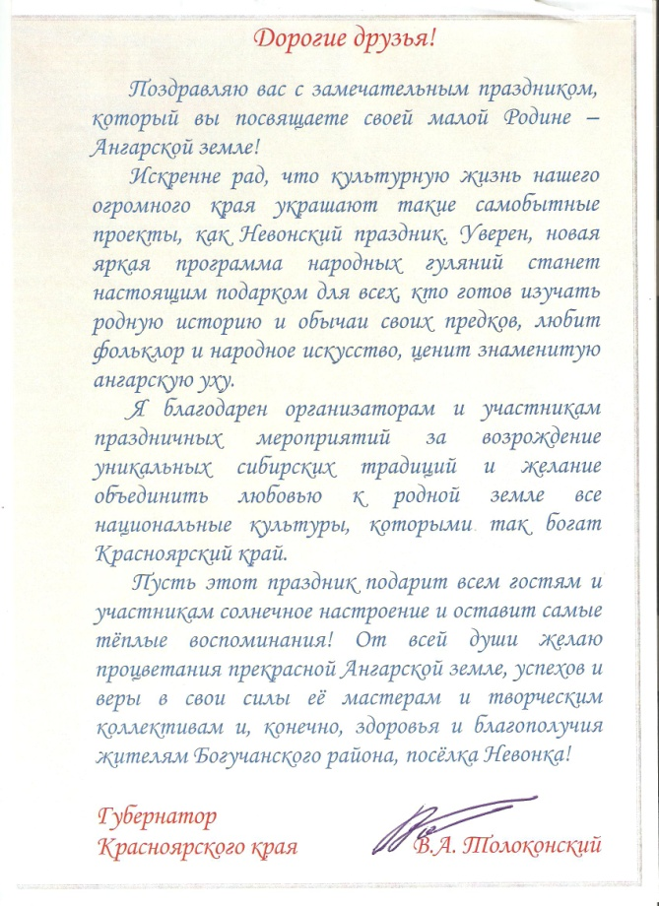
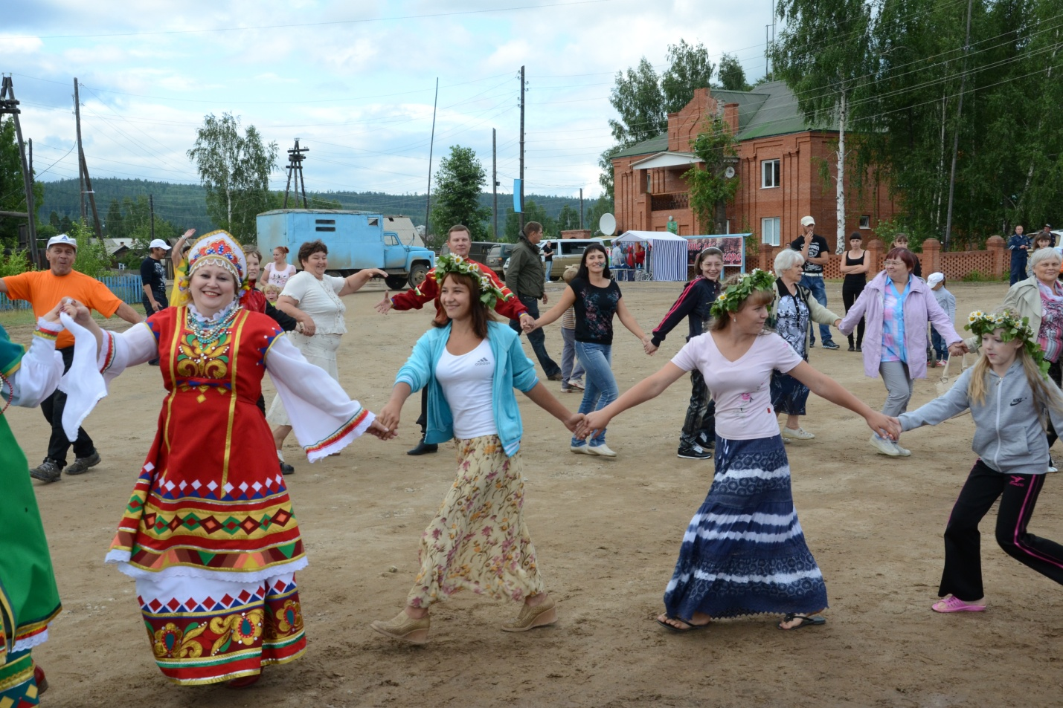

Доброго Вам здравия, дорогие читатели!
1 июля 2017 года будет проходить юбилейный десятый Невонский праздник «Земля Ангарская».
Сегодня очень хочется поделиться с Вами мыслями, как и зачем мы это делаем на протяжении десяти лет проведения съезжего праздника.
В далёком декабре 2007г. инициативная группа «Земля Ангарская» озвучила идею о проведении праздника с темой: «Благодарность Земле Матушке за любовь и терпение к людям» и позвала весь добрый народ к нам в Невонку.
Нас поддержали!!! На первом празднике только самодеятельных артистов было около 180 человек из двух районов Богучанского и Кежемского.
Тему приняли с радостью, первый раз люди не хвалили себя, а старались отдать добро! Порой его можно было ощутить в воздухе! Это воспоминания гости праздника отметили в книге отзывов. Отзывы зрителей и артистов вдохновили нас не только ежегодно проводить праздник, но его совершенствовать.
Конечно, как и во всяком новом деле, были и есть люди, противники его проведения. Не понятно им - зачем говорить Земле - Матушке спасибо, зачем принимать и угощать ухой бесплатно участников и гостей праздника. Почему нельзя хвалить себя, любимых, со сцены?
Благодарность – это энергетический канал, через который благодать входит в нашу жизнь: Человек, не умеющий благодарить, всегда озадачен вопросом: А за что я должен благодарить? Что такое происходит в моей жизни, что я должен раскланиваться и раздавать благодарности?..
Необычная форма проведения мероприятия в два этапа до сих пор вызывает споры.
Нам, создателям этого съезжего праздника, очень хотелось:
1.Поблагодарить Землю-Матушку торжественно и самое главное, объединить все национальности, религии, все социальные и возрастные группы в единый порыв благодарности.
Вот и получился этап «И быть на Земле добру», который проходит в центре посёлка Невонка.
2.Зритель, который оставил все домашние дела, пришёл из поселка или приехал издалека, должен был тоже реализовать своё желание благодарить.
Очень хотелось, чтоб наши далекие, далекие предки почувствовали, что мы их помним, чтим их обряды.
Вот так задумывался второй этап «Приглашение в Ведруссию», где каждый становится участником и история оживает у костра с ангарской ухой, играми, хороводами, обрядами. Всё это происходит на устье речки Невонки у древней стоянкиV-VIвека, охраняемой министерством культуры.
Сколько мы поучительных советов и наставлений получили от бывшего руководителя управления культуры Кежемского района Е. Н. Панишевой для качественного проведения первого праздника! Спасибо ей!
Второй праздник стал по сути переломным. Нам на помощь вышла районная культура, а именно Т.В. Алтухова с детским хореографическим ансамблем «Радуга», методисты ансамбля Е.Е.Котова и В. К. Люлюхин. Пришли к нам ведущими праздника И.М. Брюханов и Л.В. Меляева. Краевые власти тоже заметили нас. Участие профессиональных артистов ежегодно помогает реализовать наши задачи и идеи.
Время бежит быстро, меняются люди. Инициативная группа переросла в региональную общественную организацию Красноярского края «Земля Ангарская» по поддержке формирования культурного образа жизни. Руководителем праздника в настоящее время является И.М. Брюханов.
Сотрудничество с артистами края в разных жанрах, позволили проводить так съезжий праздник, что на девятом представитель губернатора зачитал адресное послание губернатора, где было отмечена не только работа организации, а самое главное, выделена цель праздника, а именно через историю нашей Руси научить дарить благодарность Земле - Матушке.
«Благодарю - Благо Дарю. В тот момент, когда вы произносите это слово, Вселенная отправляет вам энергию блага для погашения злого проявления в вашей жизни. Идёт очищение вашей жизни от невежества. Благодарите Творца за все происходящее и произошедшее в вашей жизни. Благодарите всех людей, которые встречаются на вашем пути: Добрых – за щедрость, злых – за жизненные уроки. Поблагодарите своего обидчика: без него вы не ощутили бы радость победы над своей слабостью» – так говорили мудрецы.
Сейчас полным ходом идёт подготовка к юбилейному десятому празднику
«Земля Ангарская».
Уже получено утверждённое положение о партнерстве с Красноярским государственным институтом искусств. Так как выпускники института будут показывать дипломную работу на празднике, мы сознательно пошли на перенос даты проведения мероприятия. Очень хочется, чтобы будущие работники культуры несли по жизни чистоту и доброту – воспитывали культурный образ жизни, используя огромный опыт наших предков, который помог сохранить дух Руси.
Многие года сотрудничества с ДК «Угольщик » г. Бородино позволили нам заключить партнерское соглашение об участии в юбилейном мероприятии: духового оркестра, несколько фольклорных ансамблей, цирковой студии, отдельных солистов и т.д.
Несколько лет мы сотрудничаем с агентством молодежной политики края, благодаря чему имеем возможность слышать прекрасные выступления сестер Мантулиных.
Так уж сложилось годами, что мы не получаем финансирование из бюджета на оформление праздника, угощение ухой, на питание приезжих артистов и многое другое, необходимое празднику. Народ сам помогает: кто хлебом, кто работой, кто продуктами, пиломатериалом, кто чем может! Все работают бесплатно. Низкий Вам поклон люди добрые, благодаря Вам, праздник «Земля Ангарская » будет проходить в десятый раз.
1 июля 2017г ждём Вас! Только вместе, благодаря Землю - Матушку, поможем ей продержаться. Пусть наша любовь к родной Земле выразится справедливостью, честностью и добротой для нынешних и будущих поколений.
Работа по заявкам от коллективов и солистов продолжается! Телефон:
8 9029460638

С уважением Л.А Ульянова председатель общественной организации «Земля Ангарская»
тел.89082189441

